年 月 日
駒澤大学長 殿

駒澤大学シンボルマーク使用許可申請書

次のとおり駒澤大学シンボルマークの使用許可を申請します。
使用に際しては、駒澤大学シンボルマーク使用内規及びVIガイドラインを遵守することを誓約します。

（太枠内のみ記入） ※欄…学内組織の場合は記入不要
会社・団体名 | ※
申請者 | 所属
 | 氏名 |  |  |  |  |  |  |  | ㊞
連絡先 | ※〒 －
 | TEL（ ） － |  |  |  | FAX（ ） －
シンボルマークを  使用する物品 | 物品名 |  |  |  |  | 作成予定数
 | 有料の場合 （販売予定価格 円）
使用希望の  シンボルマーク  ※ 色・マークを選択。  ※ カラーのKマークには指定色があります。  （詳細はマニュアル参照） | 色 | カラー ／ 一色（ 黒 ・ 白 ・ 紫 ）
 | Ｋマークデザイン | ・Kマーク単体 |  |  |  |  |  | その他デザイン
 |  | ・スローガンロゴ  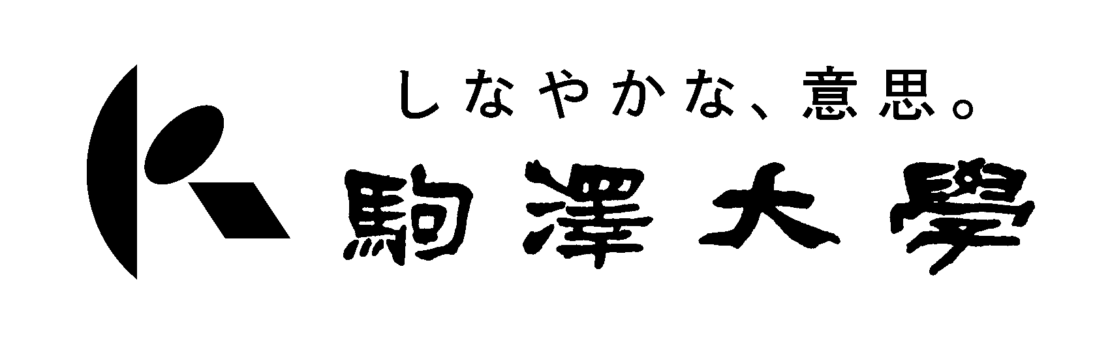  （和文） （英文1）  （英文2） |  |  |  |  |  | （グラフィックパターン）  （校章）  （襟章）
・K + 隷書体
（横１） （縦１）

（横２）

・K + 英文
（横２） （横５）

（横３）
注１：この申請書は、シンボルマークを使用する物品１件毎に提出してください。
２：使用箇所のデザイン見本または写真等を添付してください。

（総務部記入欄）
所 管 | 課 長 | 係 長 | 係 員 |  | 受付  担当者印 |  | 使用区分 | 使用料
 |  |  |  |  |  |  | 第２条第４号の会社・団体等の場合 | １．有料  （ ）  ２．無料

